

Kallelse
till
Årsmöte
med

Medicinhistoriska Sällskapet Westmannia

Silvergruvan, Regionhuset, Västerås sjukhus, ingång 6

Onsdagen den 19 februari 2025 kl.18:00
.

Dagordning

- Inledning av årsmötet
- Salaligan. Tidigare ledande landstingspolitikern Glenn Andersson berättar fängslande om denna märkliga, skrämmande historia.
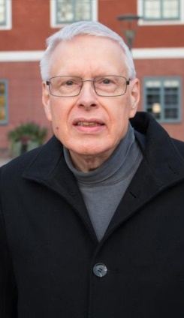
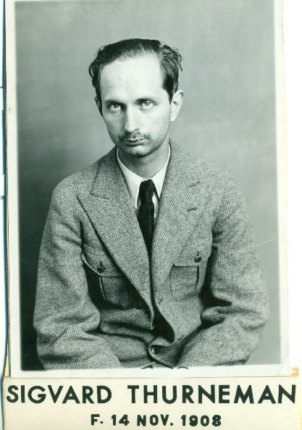
- Årsmötesförhandlingar Årsredovisning och övrigt underlag finns på hemsidan www.msw.org.se !

- Lätt förtäring (anmälan nödvändig, se nedan)

Varmt välkomna önskar styrelsen!

Olof Wennhall
Ordförande

OBS! Anmälan för förtäring genom inbetalning av 100:- till MSW pg 344140-9 eller swish 0704788784 (kassör Hjördis Häll) senast 13/2!

Förslag till föredragningslista vid Medicinhistoriska Sällskapet

Westmannias årsmöte den 19 februari 2025

- Mötets öppnande

- Val av ordförande och vice ordförande för mötet

- Val av sekreterare för mötet

- Val av två justerare tillika rösträknare

- Godkännande av föredragningslistan och anmälan av övriga frågor

- Godkännande av årsmötets utlysning

- Röstlängd föreslås upprättas om behov av röstning uppkommer.

- Styrelsens verksamhetsberättelse/årsredovisning Bil 1

- Bokslut och revisionsberättelse

- Fråga om ansvarsfrihet för styrelsen avseende 2024 års förvaltning

- Val av styrelseordförande

- Val av ledamöter i styrelsen

- Val av två revisorer

- Val av en revisorsersättare

- Val av valberedning

- Proposition nr 1 Bil 2

Proposition avseende medlemsavgifter för år 2026
- Proposition nr 2 Bil 2

Proposition avseende verksamhetsplan/budget 2025 och verksamhetsinriktning för år 2026
- Inkomna motioner

- Avtackning och parentation
- Övriga (ej beslutande) frågor

- Mötets avslutande

Bil 2

Propositioner

Proposition nr 1

Proposition avseende medlemsavgifter för år 2026
Enligt stadgarnas 4 §: 1 skall årsmötet fastställa medlemsavgift för kommande verksamhetsår.

Styrelsens föreslår oförändrade medlemsavgifter för år 2026 enligt nedan.

Noteras att med familj avses en enskild medlem samt en eller flera personer från samma hushåll.

Beslutsförslag

Styrelsen föreslår årsmötet besluta

att medlemsavgiften för år 2026 fastställs till 150 kronor för enskild person,

att medlemsavgiften för år 2026 fastställs till 200 kronor för familj, samt

att medlemsavgiften för år 2026 fastställs till 300 kronor för förening/organisation/företag.

Proposition nr 2

Proposition avseende verksamhetsplan och budget 2025 samt verksamhetsinriktning för år 2026

Enligt stadgarnas 4 §: 1 skall årsmötet fastställa verksamhetens inriktning. Sällskapets verksamhet utgår från ändamålsparagrafen (§ 1) i stadgarna och från beslut av årsmötet. Dessa två utgångspunkter bildar förutsättningar för upprättande av nedanstående

Verksamhetsplan och budget för verksamhetsår 2025 och förslag till verksamhetsinriktning för 2026.
Härvid föreslås ingen förändring, sammanfattat nedan. Budget för 2025 bifogas separat.

Medicinhistoriska museet
Museigruppen är kärnan i det fortsatta arbetet med att bemanna, visa, ordna
och förnya utställningar i det färdigställda Vårdmuseet. Här ingår planering och
utformning av visningarna, marknadsföring mm. Mängder av föremål, fotografier
och skrifter återstår också att dokumentera och katalogisera.
Det kommer fortsatt att behövas insatser från fler intresserade medlemmar.

Medlemsvärvning
Medlemsantalet är av avgörande betydelse för sällskapet.
Medlemsvärvning är fortsatt en viktig uppgift..

Medicinhistoriska Sällskapet Westmannia - en länsförening
Då de flesta av Sällskapets medlemmar är bosatta i Västerås är det angeläget med marknadsföring och medlemsvärvning utanför Västerås - i övriga länet. Inom ramen för Sällskapet är sedan flera år en arbetsgrupp i Sala etablerad. Sällskapet fortsätter sträva efter att få samarbete med sjukvården i Köping och Fagersta.
Det är även betydelsefullt att en orientering sker mot Västerås Stad då en betydande del av äldrevården och hemsjukvården numera sker i kommunerna.

Medicinhistorisk dokumentation
Syftet är att genom personliga intervjuer dokumentera och vidarebefordra till framtida generationer kunskap om vården i Västmanland samt att synliggöra vården i Västmanland under 1900-talet och framåt, speciellt sett ur olika yrkesgruppers perspektiv. Detta arbete har varit eftersatt men 2024 återupptagits och under år 2025 och 2026 avses arbetet med intervjuer och insamlande av patient- och eller närståendeupplevelser av vården fortsätta.

Medicinhistoriska föreläsningar
Syftet med föreläsningarna är att fånga upp, dokumentera och vidareföra medicinhistoriskt intressant kunskap och erfarenhet, särskilt hos dem som själva varit med, härigenom synliggöra Sällskapet och utgöra en viktig träffpunkt för Sällskapets medlemmar och övriga intresserade. Styrelsen ser det som viktigt att detta arbete fortsätter under år 2025 och 2026.

Beslutsförslag

Styrelsen föreslår årsmötet besluta

att fastställa verksamhetsplan och budget för åt 2025 med ovan redovisad verksamhetsinriktning för 2026.

Utdelas på årsmötet.

